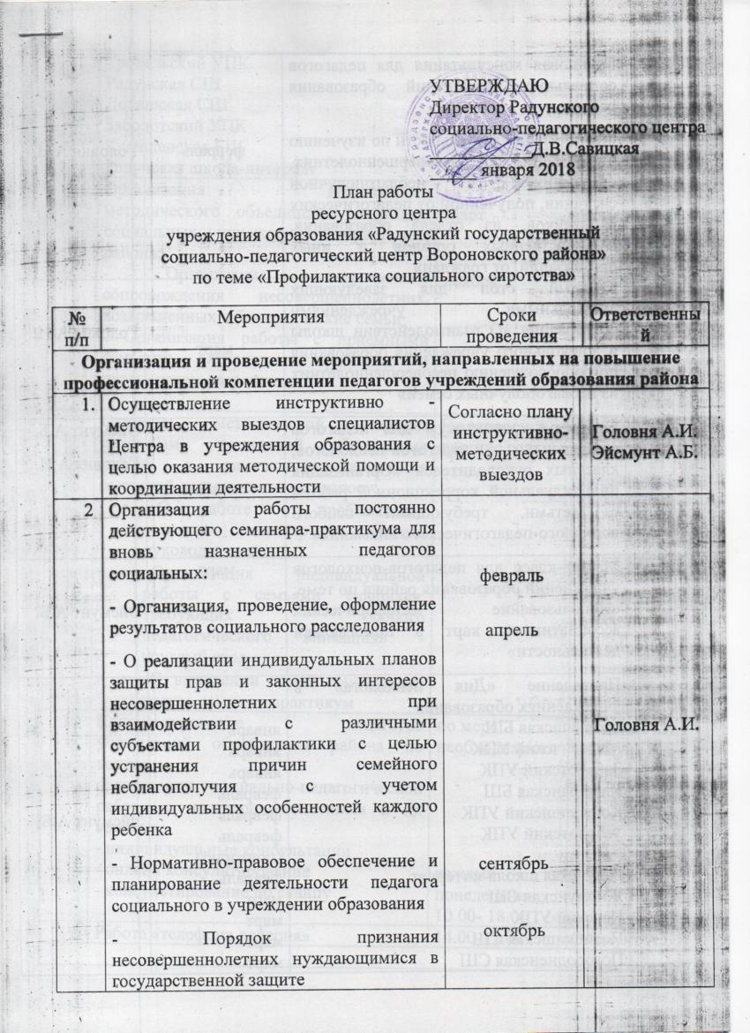

План работы

ресурсного центра

учреждения образования «Радунский государственный

социально-педагогический центр Вороновского района»

по теме «Профилактика социального сиротства»

|  |  |  |  |  |
| --- | --- | --- | --- | --- |
| № п/п | Мероприятия | Сроки проведения | | Ответственный |
| **Организация и проведение мероприятий, направленных на повышение профессиональной компетенции педагогов учреждений образования района** | | | | |
| 1. | Осуществление инструктивно - методических выездов специалистов Центра в учреждения образования с целью оказания методической помощи и координации деятельности | Согласно плану инструктивно-методических выездов | Головня А.И.  Эйсмунт А.Б. | |
| 2 | Организация работы постоянно действующего семинара-практикума для вновь назначенных педагогов социальных:  - Организация, проведение, оформление результатов социального расследования  - О реализации индивидуальных планов защиты прав и законных интересов несовершеннолетних при взаимодействии с различными субъектами профилактики с целью устранения причин семейного неблагополучия с учетом индивидуальных особенностей каждого ребенка  - Нормативно-правовое обеспечение и планирование деятельности педагога социального в учреждении образования  - Порядок признания несовершеннолетних нуждающимися в государственной защите | февраль  апрель  сентябрь  октябрь | Головня А.И. | |
| 3 | Групповая консультация для педагогов социальных учреждений образования района  «Организация деятельности по изучению информации о несовершеннолетних, оказавшихся в неблагополучной ситуации, полученной от педагогических работников, из отдела образования, государственных органов и иных организаций, от граждан» | февраль | Головня А.И. | |
| 4 | Круглый стол для заведующих дошкольными учреждениями образования «О взаимодействии школы и дошкольного учреждения образования по сопровождению несовершеннолетних из неблагополучных семей» | март | Головня А.И. | |
| 5 | Семинар – практикум для педагогов социальных, педагогов-психологов, классных руководителей «Организация индивидуальной коррекционной работы с детьми, требующими особого психолого-педагогического внимания» | октябрь | Эйсмунт А.Б.  Головня А.И. | |
| 6 | Мастер-класс для педагогов-психологов учреждений образования района по теме: «Использование метафорических ассоциативных карт в помогающей деятельности» | март | Эйсмунт А.Б. | |
| 7 | Проведение «Дня психолога» в учреждениях образования  Больтишская БШ  Мисевичский УПК  Заболотский УПК  Клайшанская БШ  Конвелишский УПК  Заболотский УПК  Радунская школа-интернат  Жирмунская СШ  Начский УПК  Полецкишская СШ  Погородненская СШ  Трокельский УПК  Радунская СШ  Дотишская СШ  Заболотский УПК  Клайшанская БШ  Радунская школа-интернат | январь  январь  январь  февраль  февраль  февраль (повторно)  февраль  март  март  март  март  март  апрель  апрель  май (повторно)  май (повторно)  май (повторно) | Эйсмунт А.Б. | |
| 8 | Организация деятельности методического объединения педагогов социальных учреждений образования района:  - Организация патронатного сопровождения несовершеннолетних, возвращенных в биологические семьи  - Организация работы с приемными семьями: актуальные проблемы и перспективы разрешения | Март  ноябрь | Головня А.И. Валицкая Л.И.  Головня А.И.  Эйсмунт А.Б. | |
| 9 | Оказание методической помощи педагогам учреждений образования района в рамках осуществления выездной деятельности по запросу:   * «О работе с проблемными семьями» - семинар для классных руководителей * «Организация индивидуальной работы с семьями учащихся, требующих особого педагогического внимания» - круглый стол * «О выявлении семей социального риска» семинар-практикум | По запросу в течение года | Головня А.И.  Эйсмунт А.Б. | |
| 10 | Консультирование педагогов учреждений образования района по вопросам  организации социально-педагогической работы с несовершеннолетними и их семьями:  - индивидуальные консультации  - онлайн консультирование  - консультирование по скайпу | по мере необходимости  каждый понедельник 10.00- 18.00 | Головня А.И.  Эйсмунт А.Б.  Валицкая Л.И.  Винцкевич В.С. | |
| 11 | Работа «телефона доверия» | 14.00-17.00 | Эйсмунт А.Б. | |
| **Организация и проведение мероприятий, направленных на повышение родительской компетенции в вопросах воспитания детей** | | | | |
| 12 | Участие в родительских собраниях в учреждениях образования района  для родителей:   * «Ответственность родителей за воспитание и содержание детей» (требования Декрета № 18) * «Конфликты с собственным ребенком и пути их разрешения» * «Психологический комфорт в семье» * «Детские страхи» * «влияние внутрисемейных отношений на эмоциональное состояние ребенка» * «Психологические особенности возрастных периодов» * «Особенности ребенка переходного возраста» | По запросу в течение года | Головня А.И.  Эйсмунт А.Б. | |
| 13 | Организация и проведение занятий с родителями в рамках программы «Успешное родительство» | По запросу в течение года | Головня А.И. | |
| 14 | Проведение занятий по коррекции и оптимизации детско - родительских отношений «Мы вместе», «Я чувствую, я говорю» | По запросу в течение года | Эйсмунт А.Б. | |
| 15 | Участие в заседаниях клубов для родителей в учреждениях образования района | По запросу в течение года | Валицкая Л.И. | |
| **Составление и издание**  **методических рекомендаций, буклетов, листовок,**  **памяток из опыта работы специалистов** | | | | |
| 16 | Формирование пакета методических рекомендаций по проблемам:  - «Памятка по документированию деятельности совета по профилактике безнадзорности и правонарушений несовершеннолетних»  - «Экономика и дошкольник»  - «Средства развития творческих способностей детей дошкольного возраста»  - «Организация работы с подростками с трудностями в социальной адаптации»  - «Особенности организации работы с детьми, находящимися в кризисном состоянии» | Январь  Февраль  Март  Апрель  Октябрь | | Головня А.И.  Полуян М.А.  Кондрацкая Л.С.  Валицкая Л.И.  Эйсмунт А.Б. |
| 17 | Составление и распространение информационных материалов (листовок, буклетов, памяток) по проблеме среди целевых групп | 1 раз в квартал | | Эйсмунт А.Б.  Валицкая Л.И.  Головня А.И |